C14- LES RESEAUX ENTERRES :
LE TRAVAIL DU GEOMETRE TOPOGRAPHE

POLE | ACTIVITES PROFESSIONNELLES | BLOCS DE COMPETENCES |  | UNITES CERTIFICATIVES  = EPREUVES
Pôle 1 :  PREPARATION ET MISSION FONCIERE | Activité 1.1 –Préparation et organisation des interventions | Bloc n°1 :  Préparation de son intervention et réalisation d’une mission foncière | C01-Gérer les informations liées à son intervention | Unité 2 :  PREPARATION  ET  MISSION FONCIERE  CCF, ponctuel, écrit /  Coef 4 / 4h
Pôle 1 :  PREPARATION ET MISSION FONCIERE | Activité 1.2 –Réalisation des prestations topographiques dans le cadre d’une mission foncière |  | C02-Choisir le matériel
Pôle 1 :  PREPARATION ET MISSION FONCIERE |  |  | C03-Intégrer les enjeux du développement durable
Pôle 1 :  PREPARATION ET MISSION FONCIERE |  |  | C04-Participer à l’analyse foncière
Pôle 1 :  PREPARATION ET MISSION FONCIERE |  |  | C05-Produire des documents fonciers
Pôle 2 :  TOPOGRAPHIE | Activité 2.1 –Réalisation d’un levé topographique | Bloc n°2 :  Réalisation d’une mission topographique | C06-Sécuriser son intervention | Unité 31 :  ACTIVITES TOPOGRAPHIQUE  ET  TRAITEMENT DE DONNEES  CCF, ponctuel, pratique et écrit / Coef 7 / 6h
Pôle 2 :  TOPOGRAPHIE | Activité 2.2 –Réalisation  géo référencement | Bloc n°2 :  Réalisation d’une mission topographique | C07-Réaliser un levé ou un récolement
Pôle 2 :  TOPOGRAPHIE | Activité 2.3 –Réalisation d’une implantation | Bloc n°2 :  Réalisation d’une mission topographique | C08-Réaliser une implantation
Pôle 2 :  TOPOGRAPHIE | Activité 2.4 –Réalisation d’un récolement | Bloc n°2 :  Réalisation d’une mission topographique | C09-Géoréférencer
Pôle 2 :  TOPOGRAPHIE | Activité 2.5 –Traitement des données | Bloc n°2 :  Réalisation d’une mission topographique | C10-Traiter les données
Pôle 2 :  TOPOGRAPHIE | Activité 2.5 –Traitement des données | Bloc n°2 :  Réalisation d’une mission topographique | C11-Produire des documents techniques
Pôle 3 :  DETECTION DES RESEAUX | Activité 3.1 –Détection et matérialisation des réseaux | Bloc n°3 :  Réalisation d’une détection des réseaux | C12-Détecter les réseaux | Unité 32 :  DETECTION DES RESEAUX  CCF, ponctuel, pratique et oral/ Coef 2 / 2h
Pôle 3 :  DETECTION DES RESEAUX | Activité 3.1 –Détection et matérialisation des réseaux | Bloc n°3 :  Réalisation d’une détection des réseaux | C13-Matérialiser les réseaux
Pôle 3 :  DETECTION DES RESEAUX | Activité 3.1 –Détection et matérialisation des réseaux | Bloc n°3 :  Réalisation d’une détection des réseaux | C14-Rendre compte oralement ou par écrit
QUESTIONS BAC :

Sommaire DES CHAPITRES :

1-Quel est le travail d’un geometre topographe, pourla detection des réseaux ?

2-DIFFERENCIER DIFFERENT TYPE DE PLANS

RESSOURCES :


OBJECTIF / CONTRAT :
A L’issue de cette leçon, vous aurez à retenir ce qu’est :

A la fin de ce cours, il te faudra maitriser les points suivants : ...
OBJECTIF / CONTRAT :
Pour devenir un bon géomètre topographe,
A la fin de ce cours, il te faudra maitriser les 5 points suivants !

1-Quel est le travail d’un geometre topographe, pourla detection des réseaux ?
EXPLIQUE-LE, etape par etape
pour chaque etape utilise les verbes d’actions adequats
pour chaque etape precise la production du GT

2-DIFFERENCIER DIFFERENT TYPE DE PLANS
- PLANS EXISTANTS, AVANT LES TRAVAUX
- PLANS DE PROJETS, A REALISER
- PLANS DE RECOLLEMENT DU PROJET, APRES LES TRAVAUX

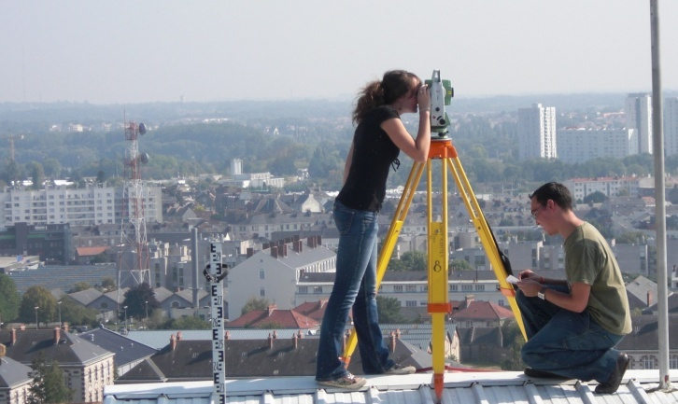

Petit Padawan qui deviendra grand,
Sais-tu répondre à ces 5 questions ?



C’est qui le plus fort !) ?

Notes personnelles :

…………………………………………………………………………………………………
…………………………………………………………………………………………………
TRAVAILLER
Dans le BTP (et vivre)
EN SECURITE A PROXIMITE DES RESEAUX
Dans un environnement sain et maitrisé

Comment faire pour ne pas endommager les réseaux
et ainsi éviter des accidents ?

Détecter les réseaux
Positionner = géo localiser les réseaux

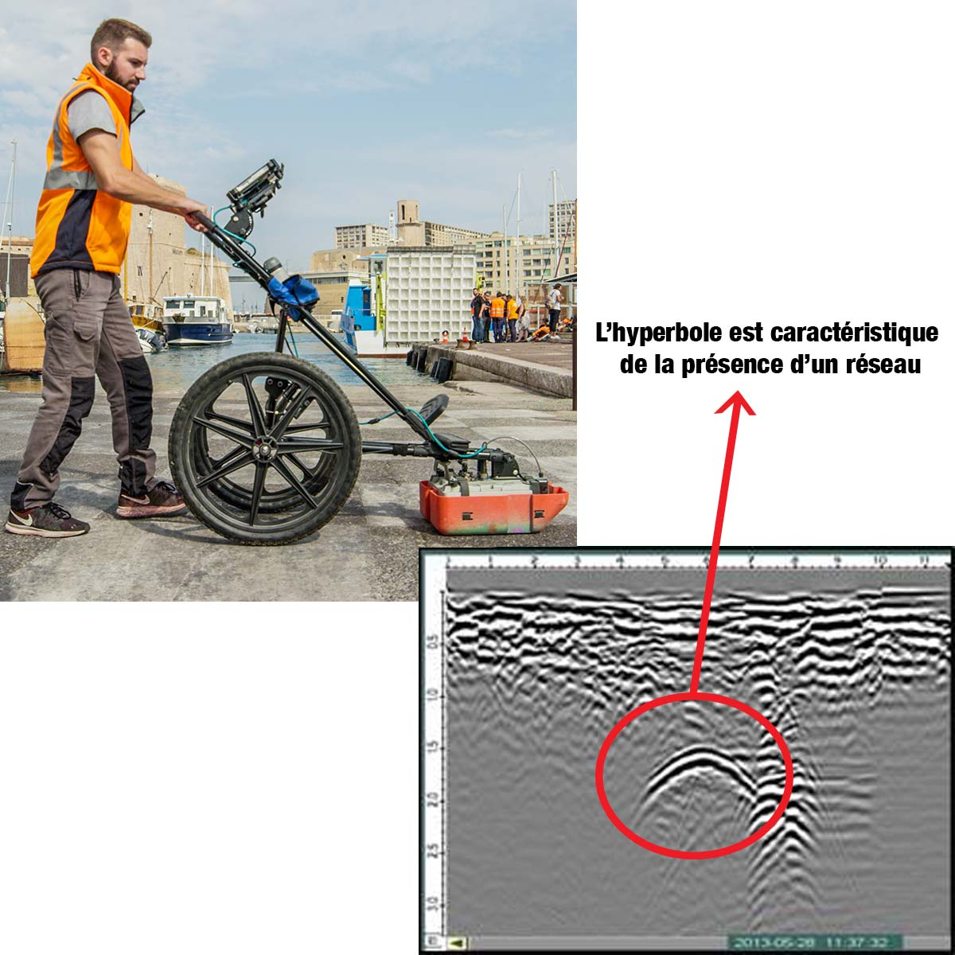
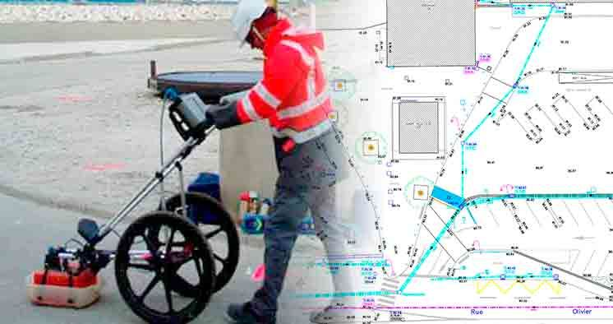

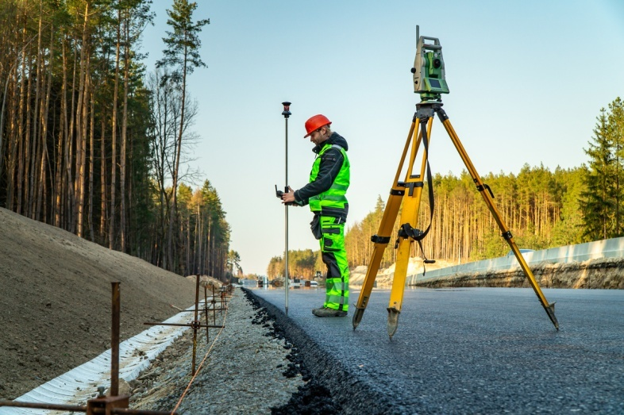

Objectif :
Prévenir les dommages
aux ouvrages et aux personnes

Activité n°1 : Quel est le travail d’un geometre topographe, pour la detection des réseaux ?

1 -Dans le tableau qui suit (document réponse), page 6 & 7, placer les 13 étapes dans l’ordre chronologique.
ARCHIVER LE DOSSIER COMPLET
PIECES ECRITES ET PIECES GRAPHIQUES (Plans de recollement, …)
Au bureau, au cabinet

PRODUIRE DES DOCUMENTS TOPOGRAPHIQUE
Du nouvel EXISTANT (= LE PROJET, …)
APRES LES TRAVAUX DE BTP
Au bureau, au cabinet

DETECTER LES RESEAUX EXISTANT
AVANT LE COMMENCEMENT DES TRAVAUX DE BTP
Sur place, sur le terrain, sur le chantier de BTP

MATERIALISER LES RESEAUX EXISTANTS
AVANT LE COMMENCEMENT DES TRAVAUX DE BTP
Sur place, sur le terrain, sur le chantier de BTP

ETUDIER, ANALYSER, … LE DOSSIER DU NOUVEAU PROJET
TRANSMIS PAR UNE ENTREPRISE DE BTP, QUI REMPLACERA « L’ANCIEN »
AVANT LE COMMENCEMENT DES TRAVAUX DE BTP
Au bureau, au cabinet et sur place, sur le terrain

COMMENCEMENT DES TRAVAUX de btp
(= LE PROJET, LA REPARATION, …) : CREUSER, …
Sur place, sur le terrain, le chantier de BTP

GEOREFERENCER LE NOUVEL existant (= LE PROJET, …)
APRES LES TRAVAUX DE BTP
Sur place, sur le terrain…

TRANSMETTRE LE DOSSIER COMPLET AU CLIENT
APRES LES TRAVAUX DE BTP

LEVER LE NOUVEL EXISTANT (= LE PROJET …)
QUI REMPLACE L’ANCIEN
APRES LES TRAVAUX DE BTP
Sur place, sur le terrain

lEVER L’ existant (= L’ANCIEN …)
AVANT LES TRAVAUX DE BTP
Sur place, sur le terrain

IMPLANTER LE NOUVEAU PROJET

Sur place, sur le terrain
DESSINER LES PLANS DU NOUVEL existant (= LE PROJET…)
APRES LES TRAVAUX DE BTP = PLANS DE RECOLLEMENT
Au cabinet
DESSINER LES PLANS DE L’ existant (= L’ANCIEN …)
AVANT LES TRAVAUX DE BTP
Au bureau, au cabinet
Activité n°1 : Quel est le travail d’un geometre topographe, pour la detection des réseaux ?
1 -Dans le tableau placer les 13 étapes dans l’ordre chronologique.

document REPONSE N°1

1

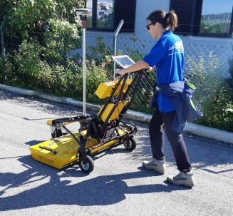
2

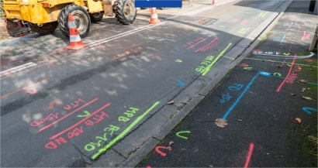
3

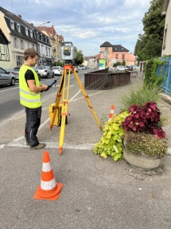
4

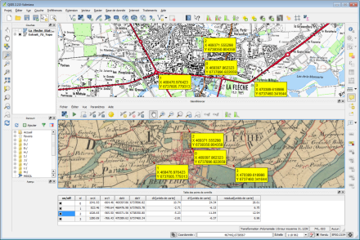
5

6

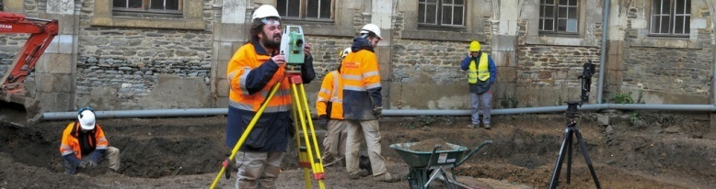
7-

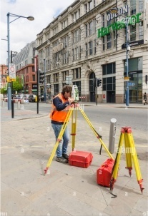
8-

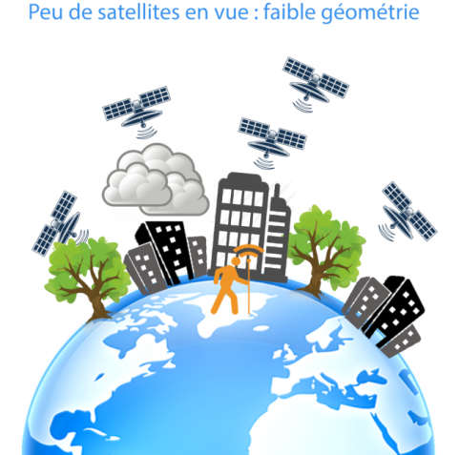
9-

10-

11-

12-

13-

Activité n°2 : Quel est le travail d’un geometre topographe, pour la detection des réseaux ?
1 -Compléter les 13 étapes du tableau avec les 11 séries de verbes d’actions suivants, qui se rapportent au métier du géomètre topographe.

CHERCHER
ETUDIER
ANALYSER
COMPRENDRE
…
La situation
MATERIALISER
PIQUETER
MARQUER
…

ECOUTER
comprendre
…
Le client

guider
accompagner
conseiller
…
Le client et
tous les intervenants

DETECTER
RECHERCHER
REPERER
TROUVER
IDENTIFIER
…
Les réseaux

PRODUIRE
calculer
dessiner
ecrire
rediger
…
Des documents

CONSERVER
ARCHIVER
…
Les documents
POSITIONNER
GEOREFERENCER
COMMUNIQUER
…
La position finale des réseaux

MESURER
…

TRANSMETTRE
COMMUNIQUER
INFORMER
…

CONTROLER
VERIFIER
VALIDER
ACREDITER
…
La position finale des réseaux

Activité n°3 : Quel est le travail d’un geometre topographe, pour la detection des réseaux ?
1 -Compléter les 13 étapes du tableau avec les productions des documents écrits et des documents graphiques (plans), qui se rapportent au métier du géomètre topographe.

Produire des plans de recollement du projet après travaux
Produire des plans de profils en long, de profils en travers, …

Produire des documents écrits
de certifications de positionnement

Activité n°4 : DIFFERENCIER DIFFERENT TYPE DE PLANS
- -Classer dans l’ordre chronologique, ces 3 types de plans
- -Ecrire au bon endroit, dans le tableau

- PLANS DE PROJETS, A REALISER
- PLANS EXISTANTS, AVANT LES TRAVAUX
- PLANS DE RECOLLEMENT DU PROJET, APRES LES TRAVAUX

